**За ложный вызов придется ответить.**

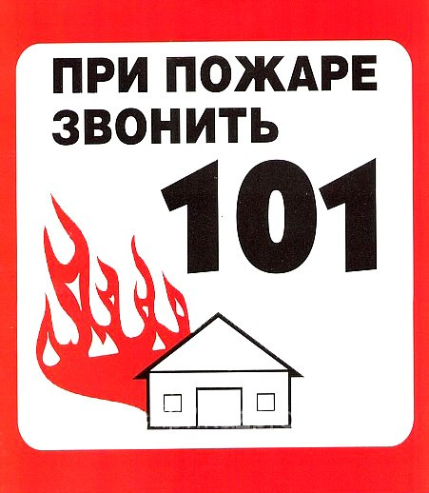Как правило, дети и подростки звонят по телефону службы спасения «101», срочно вызывая на помощь пожарных, хотя в подавляющем большинстве никакой надобности в этом нет. К большому сожалению, они даже не представляют, во что обходятся ложные вызовы пожарной охране. Невинные на первый взгляд шутки наносят не только большой материальный ущерб. Пока отделение пожарного караула выезжает по ложному вызову, в это же время в другом месте может случиться настоящее загорание. А ведь при пожаре дорога каждая минута, порой даже считанные секунды могут решить многое. Следовательно, пока пожарная машина с одного адреса переедет на другой, огонь успеет сделать свое дело и привести к непоправимому.

По законодательству ложные сообщения о пожарах влекут за собой административную ответственность. **Статья 19.13** «Кодекса РФ об административных правонарушениях» гласит: **«Заведомо ложный вызов пожарной охраны, полиции, скорой медицинской помощи или иных специализированных служб влечет наложение административного штрафа в размере от 1000-1500 рублей».**

В случае установленного ложного вызова подростком, не достигшим 16 лет (при уголовной ответственности – 14 лет), административная ответственность не наступает: дело передается на рассмотрение комиссии по делам несовершеннолетних, которая устанавливает и применяет к подросткам дисциплинарные меры. Также подростки становятся на учет в подразделения по делам несовершеннолетних. Помимо прочего, нельзя забывать и об ответственности родителей. За неисполнение обязанностей по содержанию и воспитанию несовершеннолетних (статья 5.35 КоАП РФ), опекуны или родители несовершеннолетних правонарушителей привлекаются к административной ответственности, подразумевающей предупреждение и наложение штрафа.

Прежде чем сделать заведомо ложный вызов в пожарную охрану – подумайте, настолько ли безобидна ваша «шутка». Помните о том, во что это обходится бюджету государства, и не забывайте, что в этот момент где-то, возможно, произошел настоящий пожар и кому-то требуется безотлагательная помощь пожарных.